Informacja prasowa
Perfect Welding

Widoki Fronius na rok 2023
Skuteczne wykorzystanie potencjałów
Przy dwucyfrowym wzroście sprzedaży, rok 2022 był najlepszym rokiem w historii Fronius Perfect Welding – pomimo niezwykle trudnych warunków. W 2023 roku firma Fronius chce nadal rozwijać się w obszarze technologii spawania. Oprócz ogromnej rozbudowy mocy produkcyjnych w zakresie systemów spawania i uchwytów spawalniczych, w 2023 roku Fronius skupi się na rozwiązaniach zmniejszających niedobór wykwalifikowanych pracowników oraz technologiach oszczędzających energię i zasoby.
Rok 2022 upłynął dla Fronius Perfect Welding pod znakiem silnego wzrostu i serii wyznaczających trendy innowacji – to dobra pozycja startowa, aby z ufnością i wiarą we własne zdolności innowacyjne stawić czoła nowemu rokowi. „W naszych pracach badawczo-rozwojowych proaktywnie reagujemy na stale zmieniające się wymagania rynku. Stawiamy się na miejscu naszych klientów i staramy się oferować najlepsze możliwe rozwiązania dla wyzwań, z którymi się mierzą“, podkreśla Harald Scherleitner, dyrektor globalny ds. marketingu i sprzedaży jednostki biznesowej Perfect Welding, Fronius International GmbH. „Opracowujemy szczególnie przyjazne dla użytkownika, wysokiej jakości urządzenia, które można elastycznie stosować i rozbudowywać zgodnie z potrzebami. Idea zrównoważonego rozwoju odgrywa ważną rolę na każdym etapie rozwoju produktu. Zwracamy uwagę na długą żywotność, możliwość dokonywania napraw i recyklingu naszych systemów spawania”.“
Techniczne perełki 2022
Zgodnie z tymi wytycznymi firma Fronius wprowadziła w ubiegłym roku na rynek kilka pionierskich innowacji. Niekwestionowanym wydarzeniem w branży była premiera rynkowa nowego iWave Multiprocess PRO: Niezależnie od tego, czy chodzi o spawanie TIG, MIG/MAG, czy ręczne spawanie łukowe – to urządzenie 3 w 1 oszczędza firmom konieczność kupowania różnych urządzeń, co oszczędza pieniądze i zasoby naturalne. W obliczu coraz większego braku wykwalifikowanych pracowników, wprowadzono kolejną światową nowość w postaci Fronius Welding Package TIG DynamicWire wraz z odpowiednimi komponentami z zimnego drutu dla iWave. Ułatwia to nawet początkującym spawaczom bez wieloletniego szkolenia wykonanie wysokiej jakości spawów TIG z podajnikiem drutu.
Odciążyć, optymalnie wykorzystać i jednocześnie chronić specjalistów: takie było motto Fronius już w roku 2022. Ponieważ dzięki celi z cobotem Fronius CWC-S, krok w kierunku automatyzacji jest opłacalny już od pojedynczych zamówień i dzięki temu jest to dobre rozwiązanie również dla małych i średnich firm. Podczas gdy cela CWC-S przez całą dobę spawa elementy o powtarzalnej jakości, spawacz skupia się na bardziej wymagających zadaniach i jest przy tym doskonale chroniony dzięki wyposażeniu Fronius, np. systemowi ochrony dróg oddechowych Fronius Vizor Air/3X oraz przyłbicy spawalniczej Vizor Air/3X Connect. C do ochrony przed dymem spawalniczym: całkowicie nowe, mobilne instalacje odciągowe Exento oraz uchwyty spawalnicze z odciągiem Exento oferują doskonałą ochronę dla spawaczek i spawaczy, a także wszystkich, którzy pracują w ich otoczeniu.
Czystość jest kluczowym elementem, jeśli chodzi o wysoką jakość spawania. Dlatego firma Fronius opracowała metodę czyszczenia przyjazną dla środowiska. W przemysłowym procesie produkcji, w pełni automatyczny system czyszczenia Acerios wyznacza nowe standardy. Bazuje on na technologii aktywnej plazmy w wysokich temperaturach i przekonuje niskim zużyciem energii oraz wysokim współczynnikiem sprawności, a także nie wymaga żadnych szkodliwych dla środowiska dodatków czyszczących. Do ręcznego czyszczenia powierzchni ze stali szlachetnej oraz spawów TIG firma Fronius zaprezentowała najnowszą generację środka MagicCleaner. Ta zaawansowana seria urządzeń czyści szybko, efektywnie i chroni środowisko.
Jako specjalista w technologii łączenia firma Fronius jest pełna entuzjazmu dla innowacji w zakresie łuku spawalniczego. Dlatego w roku 2023 klienci mogą się spodziewać jeszcze wielu nowości.
Trendy w spawalnictwie na rok 2023: Zrównoważony rozwój nadal jest priorytetem
Tematami wiodącymi dla branży spawalniczej w roku 2023 będzie przede wszystkim brak wykwalifikowanych pracowników oraz zrównoważony rozwój, a także wyczerpanie całego potencjału, który dla obu tych obszarów tkwi w digitalizacji i automatyzacji.
Fronius pojmuje zrównoważony rozwój oraz jego aspekty ekologiczne, społeczne i ekonomiczne jako pewną całość i wdrożył strategiczny system zarządzania w zakresie Corporate Social Responsibility zgodny z ISO 26000 (certyfikowany wg ONR 192500). To, jak bardzo myślenie o zrównoważonym rozwoju rozwija się w przemyśle i zakładach rzemieślniczych, pokazuje również zainteresowanie klientów. Dlatego firma regularnie poddaje się bazującej na dowodach ocenie zrównoważonego rozwoju, dokonywanej przez podmioty trzecie, takie jak EcoVadis lub NQC Supplier Assurance Platform. W 2022 roku Fronius po raz pierwszy zyskał status EcoVadis-Silver, dzięki czemu dumnie zalicza się do najlepszych 25 procent firm w branży.
2023: Inwestycje i innowacje
W 2022 roku Fronius zainwestował 187 milionów Euro w rozbudowę i przebudowę oddziałów produkcyjnych. W roku 2023 inwestycje wzrosną do ponad 233 milionów Euro. Powierzchnia użytkowa w oddziale w Sattledt została rozbudowana z 41 000 m² do 69 000 m² i już teraz jest etapami oddawana do użytku. „Tworzymy tutaj między innymi miejsce na dodatkowe miejsca pracy i linie produkcyjne systemów spawania oraz zapewniamy stabilną sytuację produkcyjną. Do końca roku 2023 zatrudnimy w różnych krajach około 1 300 nowych pracownic i pracowników. W lokalizacji w Pettenbach też się będzie działo w roku 2023: powstają tam dodatkowe zdolności produkcyjne na potrzeby produkcji palników spawalniczych“, relacjonuje Harald Scherleitner. Wysoka wartość dodana w Europie to priorytet dla firmy Fronius, który pozwala zagwarantować wysokie standardy jakości i bezpieczeństwa. Ponadto stale zwiększamy samowystarczalność w pozyskiwaniu energii z odnawialnych źródeł.
Portfolio produktów spawalniczych znów powiększy się o wiele rozwiązań technicznych w walce z brakiem wykwalifikowanych pracowników. Fronius stawia tutaj na obszerną digitalizację wszystkich procesów, a także na intuicyjne, przyjazne dla użytkownika urządzenia i aplikacje. Dzięki temu pracownicy mogą się szybciej wdrożyć i realizować wymagające procesy spawania z zachowaniem wysokiej jakości. Generalnie Fronius widzi w rozwiązaniach cyfrowych centralny klucz do zwiększenia wydajności i jakości procesów spawalniczych.
Ustandaryzowane procesy spawania z użyciem WeldCube Navigator
Dzięki oprogramowaniu WeldCube Navigator, Fronius w 2023 roku wprowadzi na rynek cyfrowe narzędzie, które w nowy sposób standaryzuje instrukcje robocze i ułatwi transfer wiedzy. Na wyświetlaczu spawacze zostaną poprowadzeni krok po kroku w realizacji zadania dzięki wstępnie zdefiniowanej instrukcji. Spowoduje to z jednej strony zwiększenie jakości spawania, z drugiej strony oprogramowanie WeldCube Navigator ułatwi wdrażanie i przyuczanie.
Realistyczne kształcenie spawaczy, które było niemożliwe do tej pory: dzięki symulatorowi Welducation
Wirtualne kształcenie spawaczy firmy Fronius nie zużywa materiału, obniża koszty i jest stosowane z powodzeniem od lat. Dzięki opracowaniu nowego symulatora Welducation firma Fronius jesienią wyniesie tę formę kształcenia spawaczy na nowy poziom. Opakowany w dostępną w handlu obudowę uchwytu spawalniczego, z prawdziwymi uchwytami i realistyczną wizualizacją w Augmented Reality (AR), należąca do symulatora platforma Welducation Campus zapewnia wysokiej jakości kształcenie spawaczy w pełnym zakresie z teorią, zadaniami spawalniczymi i sprawdzeniem wiedzy.
Dual Wire Feeder: dwa uchwyty, dwie szpule drutu, tylko jeden TPS/i
Poza cyfrowymi innowacjami Fronius w 2023 roku będzie kłaść nacisk również na rozwiązania sprzętowe. Podajnik Dual Wire Feeder to podajnik z podwójnym drutem do serii urządzeń Fronius TPS/i. Spawacz wyposażony w dwie szpule drutu i dwa pakiety węży lub uchwytów dzięki Dual Wire Feeder może łatwo i bardzo szybko może przechodzić między dwiema grubościami drutu lub materiału.
Targi, eventy i wydarzenia
Jeśli w 2023 roku będą chcieli Państwo porozmawiać z ekspertkami i ekspertami w dziedzinie spawania lub zobaczyć zastosowanie innowacji w praktyce, zachęcamy do uczestnictwa w ponad 135 wydarzeniach, targach i spotkaniach na całym świecie. Oczywiście zespół Fronius będzie dla Państwa dostępny na Targach Schweißen & Schneiden w Essen oraz Fabtech w Chicago. Ponadto 10 i 11 maja firma Fronius jest gospodarzem już siódmej konferencji branży automotive „Joining Smart Technologies“, poświęconej tematom zrównoważonego rozwoju i cyfryzacji. Firma Fronius z radością czeka na Państwa!
Konferencja motoryzacyjna Joining Smart Technologies:
EN: Joining Smart Technologies 2023 (joining-smart-technologies.com)
DE: Joining Smart Technologies 2023 (joining-smart-technologies.com)
7581 znaki bez spacji
Ta informacja prasowa oraz fotografie są dostępne do pobrania na stronie internetowej:
https://www.fronius.com/pl-pl/poland/spawalnictwo/centrum-informacyjne/prasa
Fotografie: Fronius International GmbH, kopie dostępne nieodpłatnie

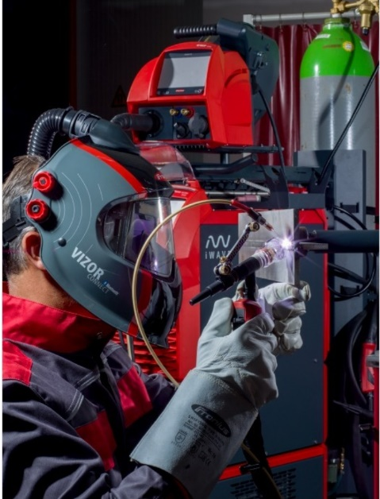

Wdrażając iWave Multiprozess PRO w roku 2022 firma Fronius wprowadziła na rynek serię inteligentnych, wysokiej klasy urządzeń 3 w 1 do spawania TIG, MIG/MAG oraz ręcznego spawania łukowego. Te urządzenia można indywidualnie dopasować do wymagań danego klienta. Dzięki zastosowaniu pasującego Welding Package TIG DynamicWire, również królewska dyscyplina, jaką jest spawanie TIG z drutem zimnym, będzie dziecinnie prosta.

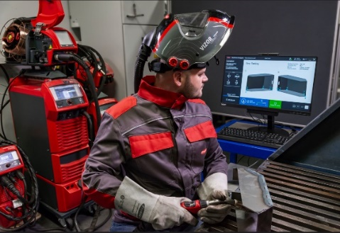
WeldCube Navigator prowadzi spawaczki i spawaczy przez zadania wymagane do wykonania danego elementu prezentując instrukcję krok po kroku. Ułatwia to wdrożenie i zapewnia wysoką jakość.

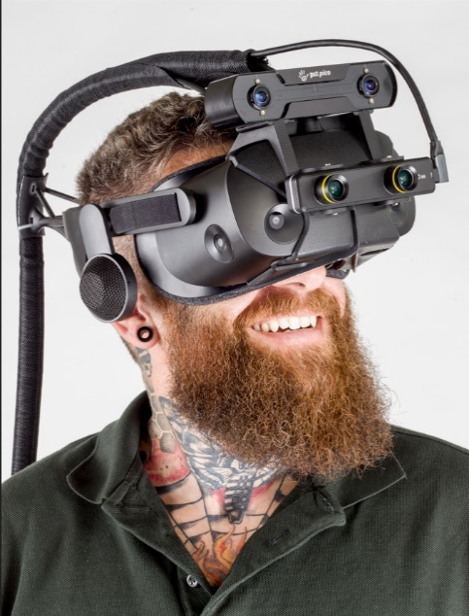
Nowy symulator Welducation Simulator wynosi wirtualne kształcenie spawaczy na nowy poziom: realistyczna prezentacja dzięki Augmented Reality (AR), prawdziwe uchwyty spawalnicze i perfekcyjna mieszanka teorii i praktyki w połączeniu ze sprawdzeniem wiedzy prowadzą praktykantów z przyjemnością przez proces kształcenia.

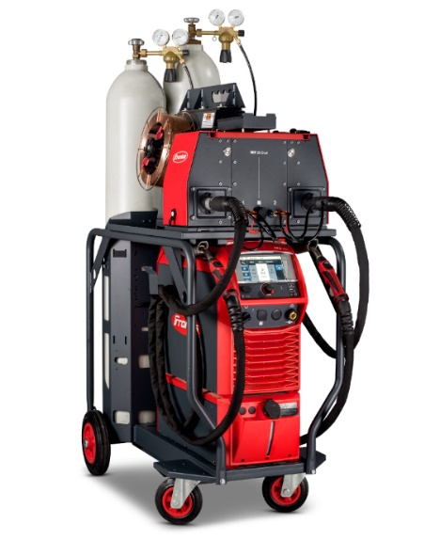
Dwa w jednym: dzięki Dual Wire Feeder spawacz pracuje naprzemiennie z drutami lub materiałami o różnych grubościach po prostu biorąc do ręki drugi uchwyt spawalniczy. Dzięki temu drugi system spawania staje się zbędny i praca przebiega dużo bardziej racjonalnie.

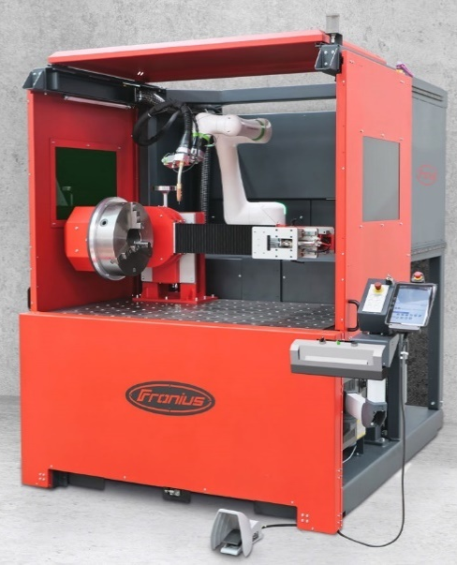

Utrzymana na takim samym poziomie jakość spawania od pierwszego do ostatniego elementu: dzięki kompaktowej celi spawalniczej z cobotem CWC-S i jednostką obrotową oraz opcjonalnym konikiem. Gdy program cobota realizuje zadania spawalnicze, spawacze mogą skupić się na trudniejszych zadaniach.

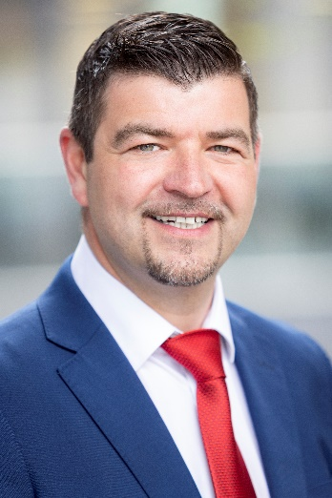
Harald Scherleitner, dyrektor globalny ds. marketingu i sprzedaży jednostki biznesowej Perfect Welding, Fronius International GmbH

„Na rok 2023 mamy wielkie plany: Na pierwszym miejscu są nasi klienci. Dlatego jako niezawodny partner w zakresie technologii łączenia chcemy być blisko Państwa na całym świecie i oferować najlepsze rozwiązania spawalnicze. Przede wszystkim wykorzystujemy nasze know-how, aby przeciwdziałać rosnącemu niedoborowi wykwalifikowanych pracowników, efektywnie wykorzystywać zasoby i energię oraz wykorzystywać cały potencjał cyfryzacji i automatyzacji”.

Jednostka biznesowa Perfect Welding
Fronius Perfect Welding to lider w dziedzinie innowacji spawania łukowego i globalny lider na rynku spawania zrobotyzowanego. Jako dostawca systemów Fronius Welding Automation wytwarza dostosowane do klienta, zautomatyzowane, kompleksowe rozwiązania spawalnicze, wykorzystywane do budowy zbiorników lub napawania w sektorze offshore. Całości portfolio dopełniają źródła spawalnicze do spawania ręcznego, akcesoria spawalnicze i szerokie spektrum usług. Dzięki sieci ponad 1000 partnerów handlowych Fronius Perfect Welding jest szczególnie blisko klienta.

Fronius International GmbH
Fronius International to austriackie przedsiębiorstwo z siedzibą w Pettenbach oraz zakładami w Wels, Thalheim, Steinhaus i Sattledt. Firma zatrudnia 6100 osoby na całym świecie i działa w następujących branżach: spawalnictwo, fotowoltaika i technologia ładowania akumulatorów. Eksport na poziomie 89% to zasługa 36 międzynarodowych spółek firmy Fronius oraz partnerów handlowych i przedstawicieli w ponad 60 krajach. Dzięki innowacyjnym produktom i usługom oraz udzielonym 1366 patentom Fronius jest liderem na światowym rynku pod względem wprowadzania nowych technologii.

Aby uzyskać dodatkowe informacje, prosimy o kontakt:
Pawel Poremba, tel. +48 32 621 07 23,
e-mail: poremba.pawel@fronius.com

Prosimy o przesłanie kopii dokumentu do naszej agencji:
a1kommunikation Schweizer GmbH, do rąk pani Kirsten Ludwig,
Oberdorfstraße 31 A, 70794 Filderstadt, Deutschland
tel.: +49 0 711 9454161-20,
e-mail: kirsten.ludwig@a1kommunikation.de

Więcej ciekawych artykułów można znaleźć na naszym blogu pod adresem blog.perfectwelding.com. Zachęcamy również do śledzenia nas w serwisach Facebook (froniuswelding), Twitter (froniusintweld), LinkedIn (perfect-welding) oraz YouTube (froniuswelding)!

